Ankieta do Strategii Rozwoju Jaworzno 2030+

Propozycje zadań realizujących cele Strategii Rozwoju Jaworzno 2030+

Szanowni Państwo,

Jaworzno jest gotowe, by wkroczyć na nowy, wyższy poziom. Ostatnie lata to nieprzerwany rozwój, inwestycje infrastrukturalne i programy społeczne, które zmieniły jakość życia w mieście. Teraz nadszedł czas, by iść o krok dalej i pokazać, że Jaworzno może być miejscem atrakcyjnym dla kultury, oferującym dobrze płatną pracę, z rozwiniętym systemem wsparcia młodych i rodzin, które bez kompleksów będzie się wyróżniało na tle innych miast w regionie.

W ramach prac nad strategią określiliśmy priorytety oraz cele, które pomogą nam zrealizować tę wizję. W Państwa ręce oddajemy poniższą ankietę i zwracamy się z prośbą o podzielenie się z nami propozycjami nowych przedsięwzięć, które wpisują się w cele strategiczne naszego miasta i ideę Jaworzno Poziom Wyżej.

Zespół ds. opracowania strategii miasta

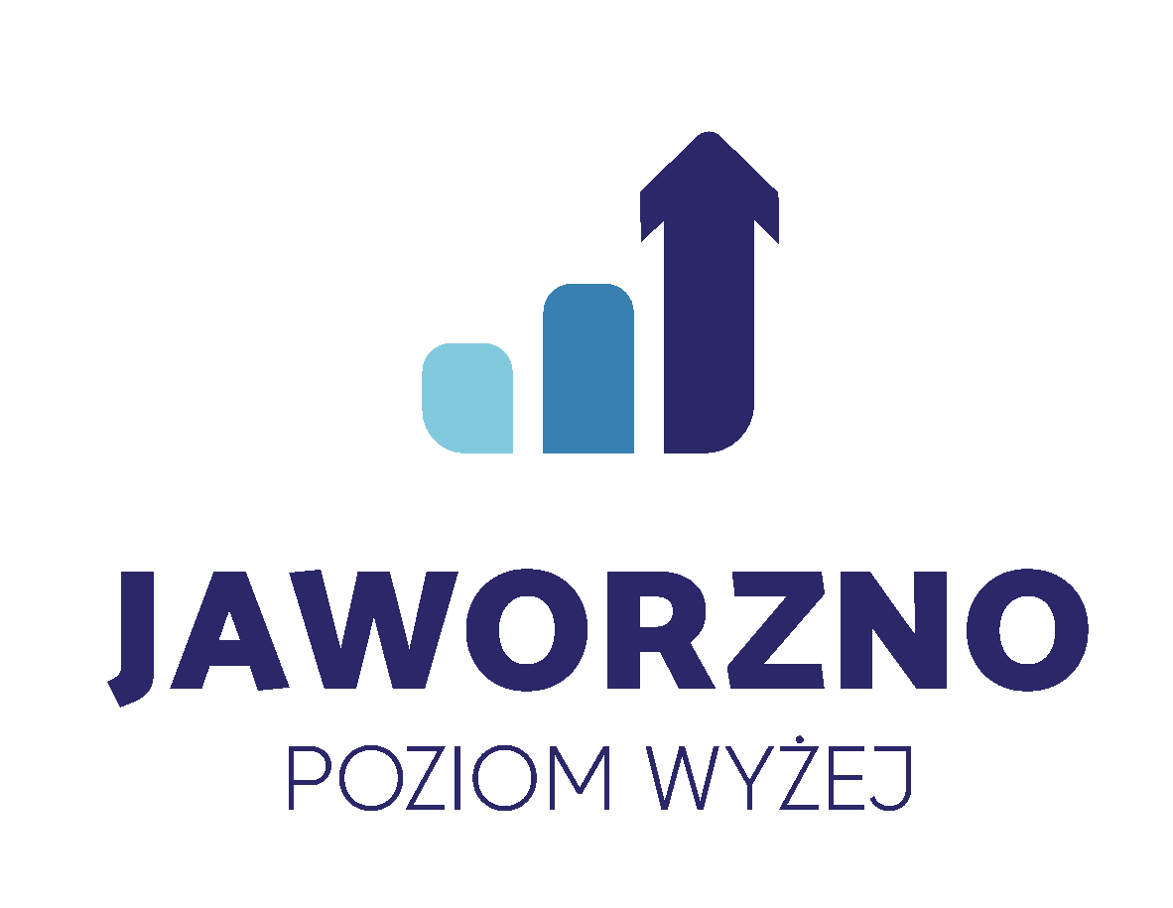
Priorytet P1. Gospodarka miejska i środowisko

Cel strategiczny realizowany proponowanym przedsięwzięciem (jeden do wybrania):

- Wysoka mobilność mieszkańców
- Rozwój gospodarki obiegu zamkniętego
- Ochrona środowiska i niwelowanie zagrożeń środowiskowych
- Nowoczesne rozwiązanie w zakresie open data
- Inteligentne gospodarowanie przestrzenią
- Aktywna współpraca na rzecz gospodarki miejskiej i ochrony środowiska

Nazwa proponowanego przedsięwzięcia:
(prosimy o wypełnienie czytelnymi drukowanymi literami)

Krótki opis proponowanego przedsięwzięcia:
(prosimy o wypełnienie czytelnymi drukowanymi literami)

Priorytet P2. Mieszkańcy

Cel strategiczny realizowany proponowanym przedsięwzięciem (jeden do wybrania):

- Atrakcyjna oferta mieszkaniowa
- Włączenie społeczne i wysoka jakość usług publicznych
- Wysokie kompetencje społeczne i umiejętności dzieci i młodzieży
- Wysoka wartość kultury, relacji społecznych i oferty spędzania czasu wolnego
- Aktywna współpraca na rzecz integracji społecznej mieszkańców Jaworzna i gmin sąsiednich

Nazwa proponowanego przedsięwzięcia:
(prosimy o wypełnienie czytelnymi drukowanymi literami)

Krótki opis proponowanego przedsięwzięcia:
(prosimy o wypełnienie czytelnymi drukowanymi literami)

Priorytet P3. Biznes

Cel strategiczny realizowany proponowanym przedsięwzięciem (jeden do wybrania):

- Działania na rzecz dynamizacji rozwoju gospodarczego Jaworzna
- Biznesowe wizytówki Jaworzna
- Wysoka atrakcyjność oferty inwestycyjnej

Nazwa proponowanego przedsięwzięcia:
(prosimy o wypełnienie czytelnymi drukowanymi literami)

Krótki opis proponowanego przedsięwzięcia:
(prosimy o wypełnienie czytelnymi drukowanymi literami)

Wypełnioną ankietę prosimy o przekazanie na dziennik podawczy Urzędu Miejskiego w Jaworznie zlokalizowany w budynku D przy pl. Górników 5.

